**Evidencia BA_0018**

Login por Identidad Digital

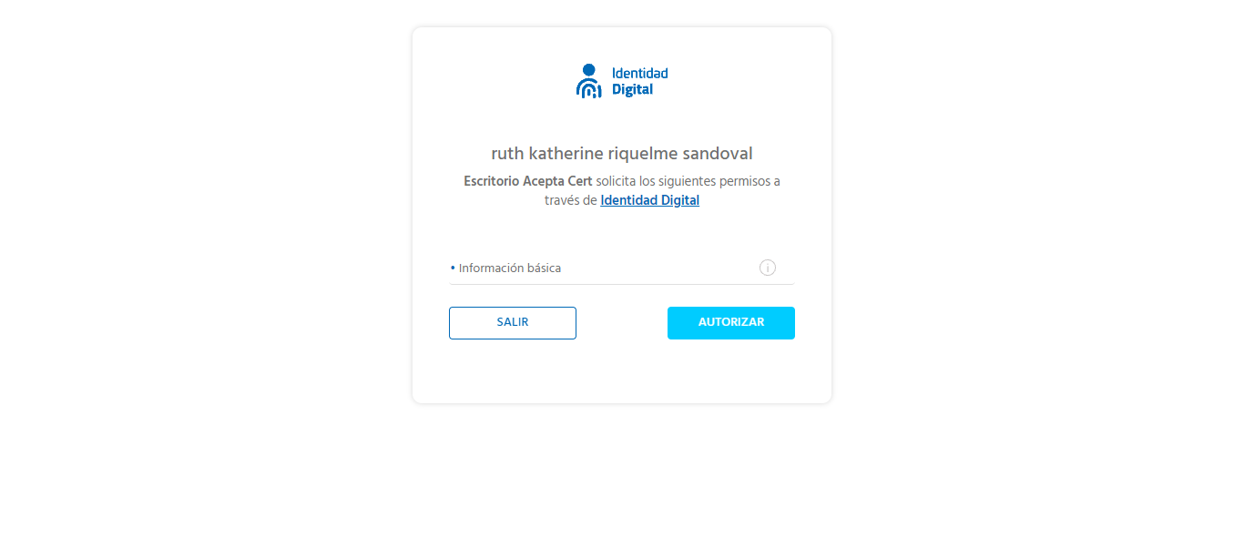

Click al botón Autorizar

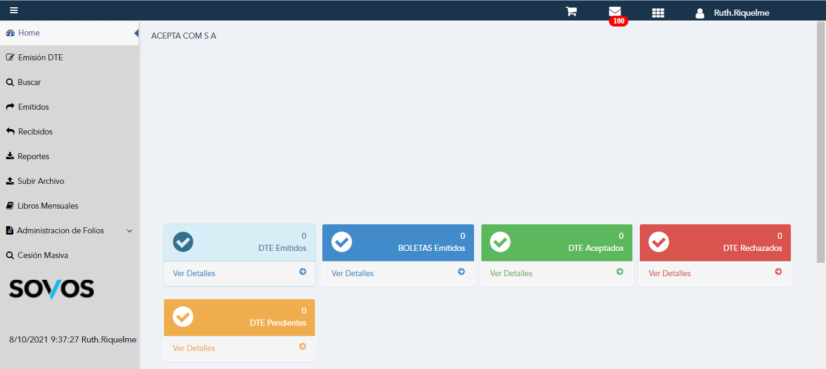

Seleccionar Opcion de Menú

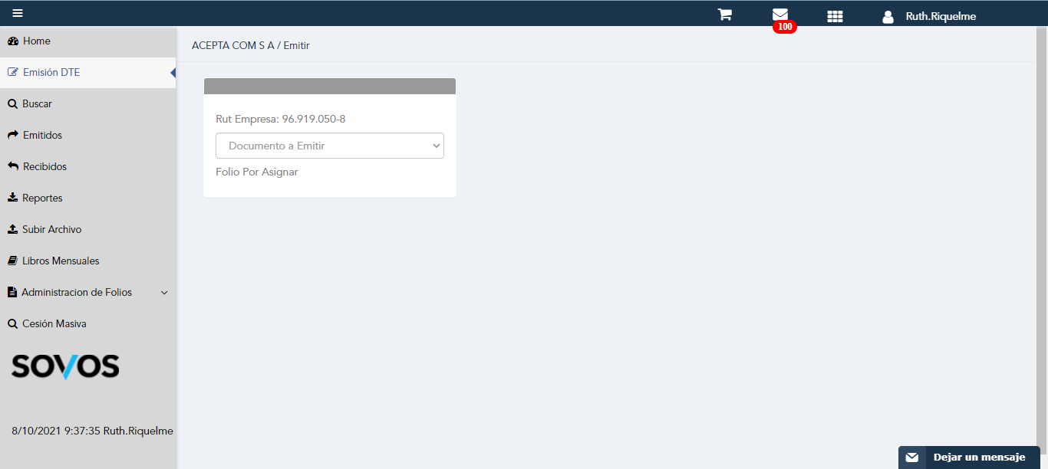

Seleccion Tipo Documento

